|  |  |
| --- | --- |
|  | **Министерство науки и высшего образования Российской Федерации**  **Федеральное государственное бюджетное образовательное учреждение**  **высшего образования**  **«Московский государственный технический университет**  **имени Н.Э. Баумана**  **(национальный исследовательский университет)»**  **(МГТУ им. Н.Э. Баумана)** |

ФАКУЛЬТЕТ Информатики и систем управления

КАФЕДРА Теоретической информатики и компьютерных технологий

**Лабораторная работа № 2**

**«Аппроксимация таблично-заданной функции методом наименьших квадратов»**

***по курсу «Численные методы»***

Студент *Ионов Т.Р. 61Б*

Преподаватель *Домрачева А.Б.*

*Москва, 2022 г.*

СОДЕРЖАНИЕ

1 Постановка задачи 3

Этапы решения: 3

3 Практическая часть 4

4 Тестирование 5

Вывод 6

# 1 Постановка задачи

Дана таблично-заданная функция $y_{i}=z\left(x_{i}\right), i=1, …, 10$ (таблица 1).

Найти f(x) такое, что

$$\sum_{i}^{n}{{(y_{i}-f\left(x_{i}\right))}^{2}→min}$$

Таблица 1.

|  |  |  |  |  |  |  |  |  |  |
| --- | --- | --- | --- | --- | --- | --- | --- | --- | --- |
| Y | 1 | 1,5 | 2 | 2,5 | 3 | 3,5 | 4 | 4,5 | 5 |
| X | 3,21 | 2,95 | 4,06 | 4,03 | 5,39 | 5,97 | 6,51 | 6,77 | 7,79 |

# Этапы решения:

1. Вычисление среднего арфиметического, геометрического и гармонического значений пар x0, xn и y0, yn,
2. Определение исходной функции z в точках, полученных на этапе 1,
3. Подбор наиболее подходящей параметрической функции на основе значений из 1 и 2 пункта,
4. Вычисление параметров,
5. Вычисление среднеквадратичного отклонения.

2 Теоретическая часть

Метод наименьших квадратов:

Если ƒ(𝑥) = 𝑎𝑥 + 𝑏 – линейная функция, то для минимизации

𝑆(𝑎, 𝑏) = ∑(𝑦i − (𝑎𝑥i + 𝑏))2 → 𝑚i𝑛

Коэффициенты находятся по формулам:

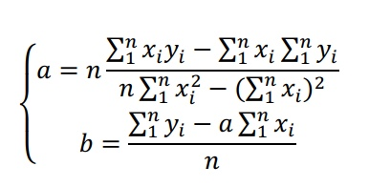

При этих a и b функция S(a, b) принимает наименьшее значение

# 3 Практическая часть

Листнинг 1 – нахождение коэффициентов.

def arith_mean(a, b):

return (a + b) / 2

def sqrt_mean(a, b):

return sqrt(a*b)

def harmonic_mean(a, b):

return (2 / (1/a + 1/b))

def compute_sqrt_error(ys, pred_ys):

error = 0

for y1, y2 in zip(ys, pred_ys):

error += (y1-y2)**2

return sqrt(error)

xa = arith_mean(xs[0], xs[-1])

xg = sqrt_mean(xs[0], xs[-1])

xh = harmonic_mean(xs[0], xs[-1])

ya = arith_mean(ys[0], ys[-1])

yg = sqrt_mean(ys[0], ys[-1])

yh = harmonic_mean(ys[0], ys[-1])

zxa = 3.2

zxg = 2.7

zxh = 2.5

В ходе вычислений ошибок, наименьший показатель у |z(xa) - ya| , Значит, искомая функция – ax+b

В результате вычислений параметров, получаем a = 0,68 и b = -0.48.

# 4 Тестирование

На рисунке 1 изображено приближение линейной функцией. При этом, абсолютная погрешность аппроксимации составила 0.38.

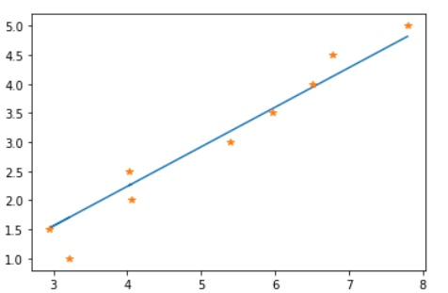

Рисунок 1

# Вывод

В ходе выполнения лабораторной работы, был реализован метод наименьших квадратов, сводящий вычисления к простому расчет неизвестных коэффициентов. Для представленной таблично-заданной функции было получено наилучшее приближение.